1. 注释Unit2.pas中{$IFDEF OrangeSDK_TEST}和{$ENDIF OrangeSDK_TEST}直接的代码
2. 直接编译报错

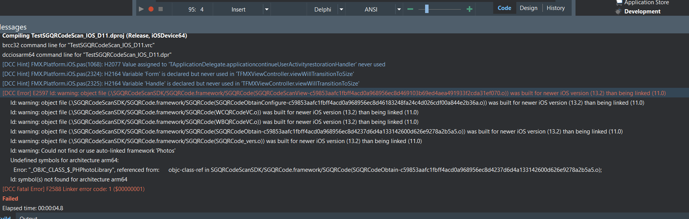

解决方法：

先关闭开发环境（必须关闭），然后打开OrangeSDK_SmartDeploy_VCL_D11.exe，执行下面两个操作。

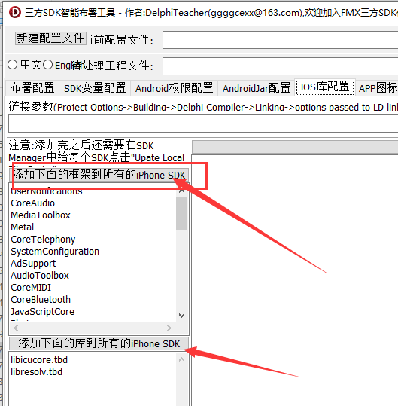

然后在Delphi SDKManager的IOS SDK那里点update local file cache

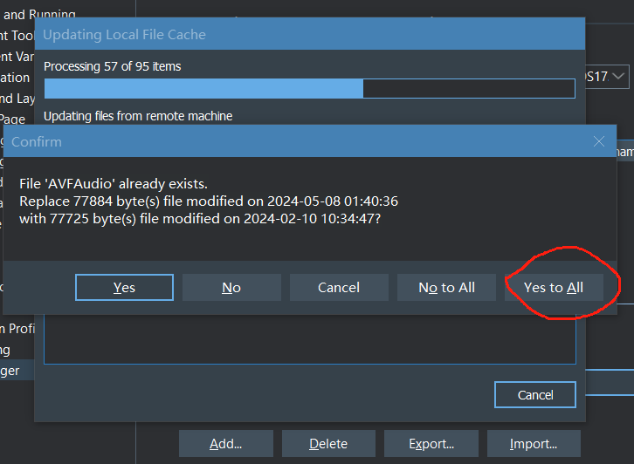

1. 通过第2步将开发环境调试好，把扫码功能移植到别的工程的操作步骤和说明

解决方案：把红框中的文件拷贝到其他工程根目录下，并在工程中引用

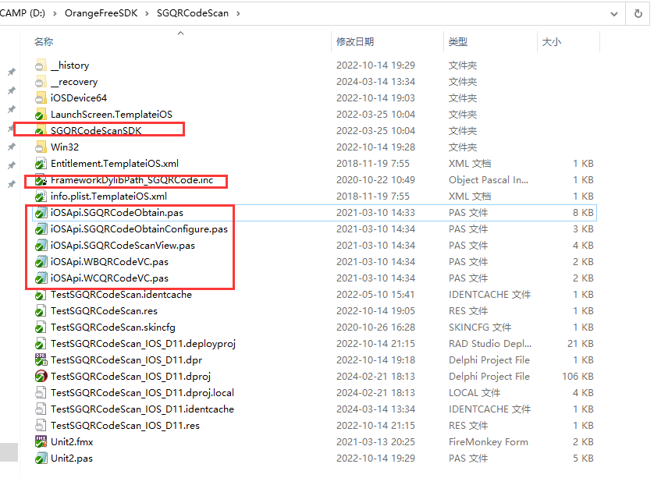

工程，布署那里添加所需要的文件（共11个文件），注意**最后一列的OverWrite值改成Never**

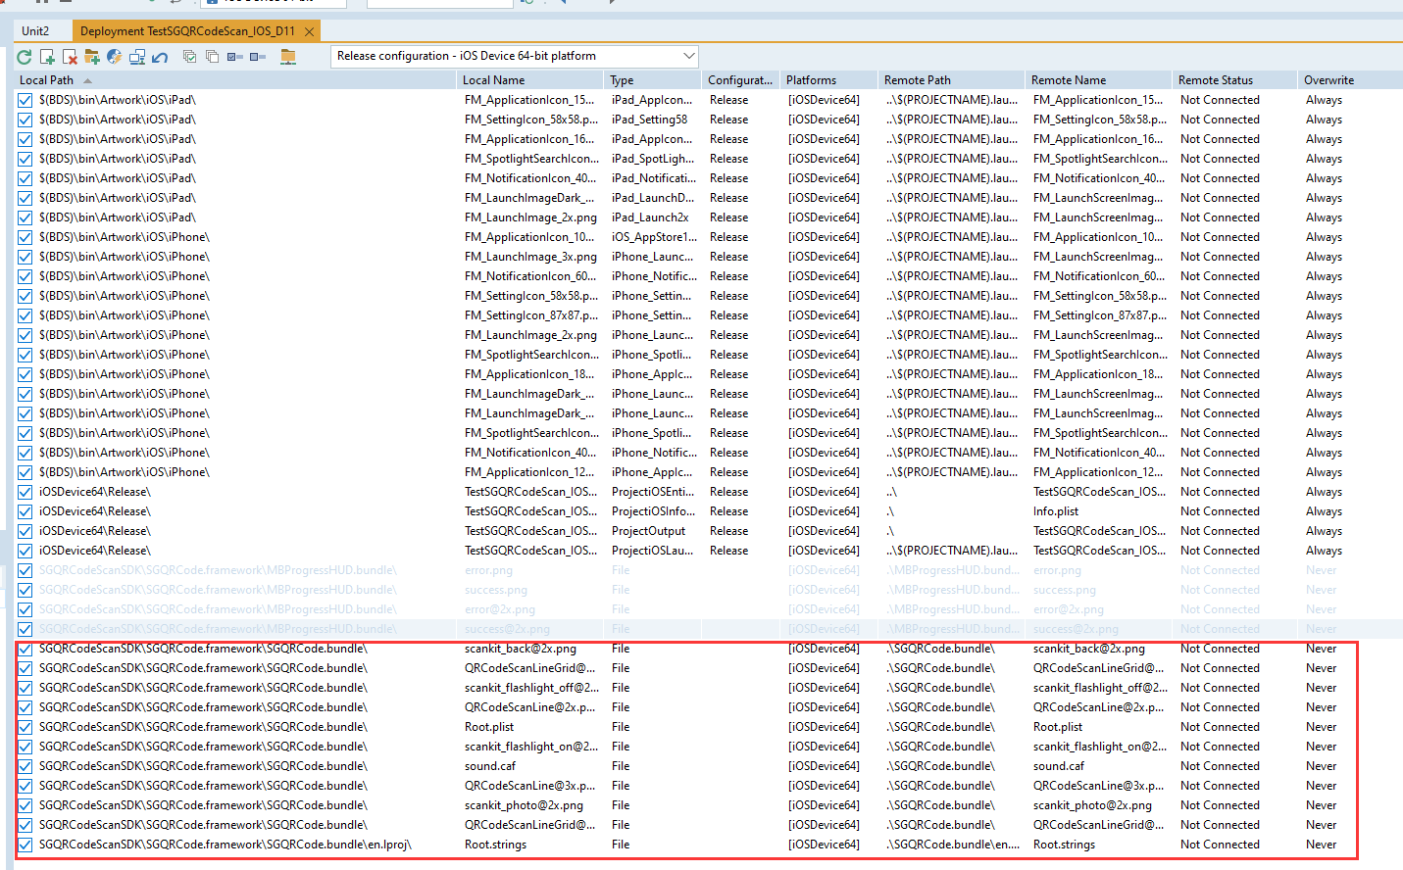

设置Framework search path：.\ SGQRCodeScanSDK\

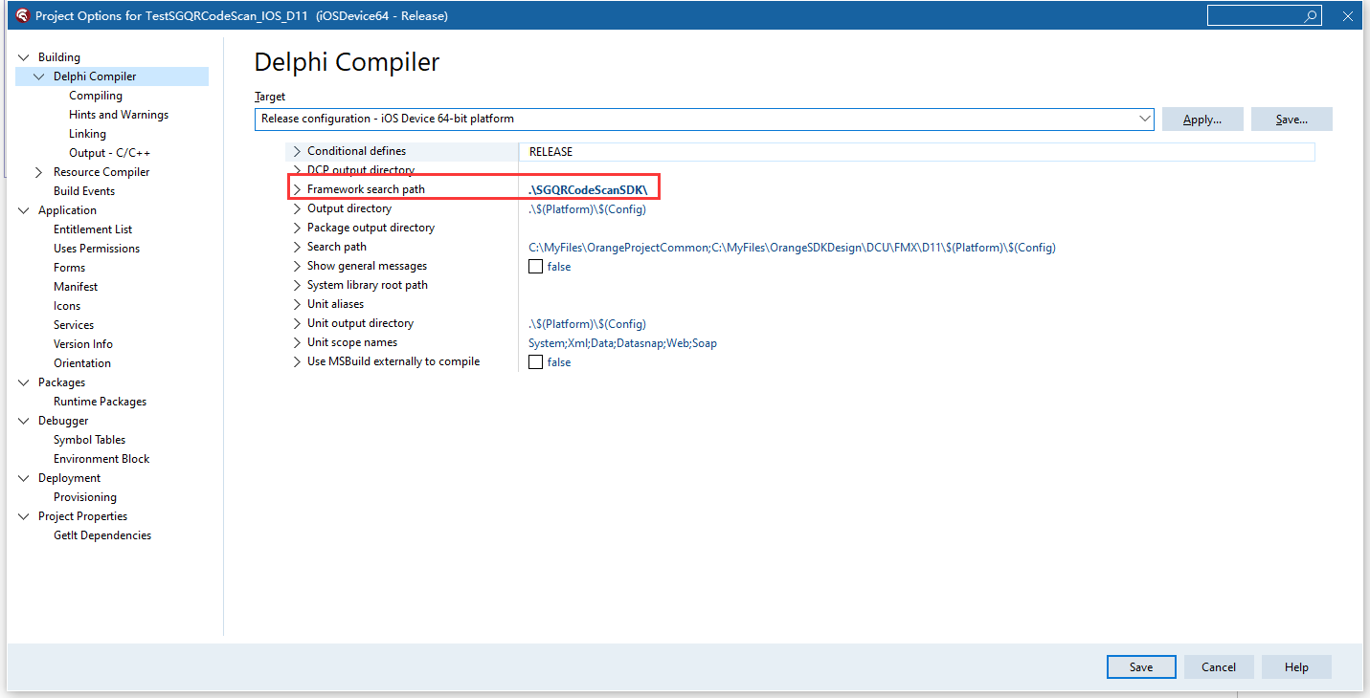

设置Options passed to the LD linker：-framework SGQRCode -ObjC

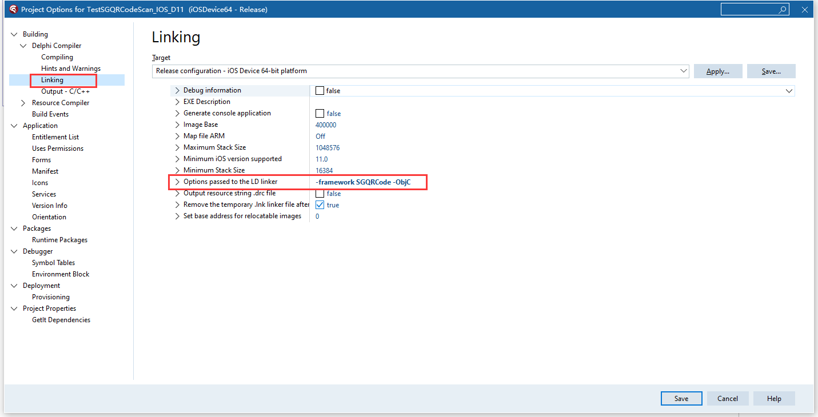

设置调用相册和相机的描述：

NSPhotoLibraryUsageDescription：要访问相册

NSPhotoLibraryAddUsageDescription：要访问相册

NSCameraUsageDescription：要访问相册

